Металло-N-гетероциклические карбеновые комплексы как фотокатализаторы реакции гидросилилирования при облучении видимым светом
Кашина М.В., Кинжалов М.А.
Аспирант, 3 год обучения
Санкт-Петербургский государственный университет,
Институт химии, Санкт-Петербург, Россия
E-mail: st040562@student.spbu.ru
N-гетероциклические диаминокарбеновые (NHC) комплексы являются одними из наиболее эффективных катализаторов органических реакций в фармацевтической промышленности и лабораторной практике. Металло-N-гетероциклические карбены (MNHC) проявляют более сильный электрондонорный характер по сравнению с классическими NHC аналогами, однако их свойства практически не изучены из-за сложности внедрения металлов в NHC цикл [1].
В работе представлен метод получения Pd^{II}- и Pt^{II}-MNHC (7–12) комплексов, основанный на взаимодействии цис-[MCl₂(CNR)₂] (1–4, R = Xyl, Mes) и 2-аминоазагетероциклов (5, 6) в мягких условиях (84–95 %). 7–12 поглощают свет в видимом диапазоне света, что делает их потенциальными фотокатализаторами при облучении видимым светом. Согласно квантовым расчетам, длинноволновые полосы поглощения относятся к внутрилигандным переходам и определяются природой азагетероциклического фрагмента – в 10 и 12 с пиразиновым кольцом длинноволновые полосы поглощения сдвинуты батохромно на 20–40 нм относительно пиридиновых аналогов 7–9 и 11.

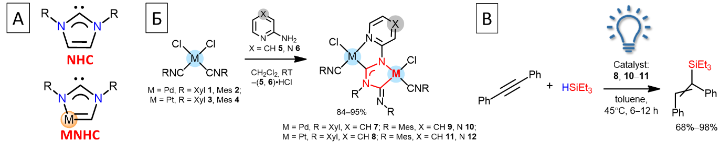
Рис. 1. А Строение NHC и MNHC; Б Схема реакций синтеза MNHC комплексов 7–12; В Схема реакций гидросилилирования.

Комплексы Pt^{II} 8, 11–12 исследованы как фотокатализаторы под действием видимого света в реакции гидросилилирования дифенилацетилена триэтилсиланом. Каталитический процесс происходил при облучении синими светом (λ_{max} = 445 нм) в течение 6–12 ч. при загрузке катализатора 0.1 мол. %, где комплексы действовали одновременно светопоглощающими и катализирующими частицами. При этом катализатор 11 (R = Mes, X = CH) оказался наиболее активным, обеспечивая количественный выход [2].
Работа выполнена при поддержке Российского научного фонда (проект 21-73-10083). Измерения проводились в Научном парке СПбГУ (РЦ МАСВ, МРМИ, ОЛМИВ, ТКМИ, РМИ и КО).
Литература
1. Luzyanin K. V., et al. Visible light accelerated hydrosilylation of alkynes using platinum–[acyclic diaminocarbene] photocatalysts // Chem. Commun. ‒ 2018. ‒ T. 54, № 68. ‒ C. 9450.
2. Kashina M. V., Kinzhalov M. A., et al. Experimental and computational tuning of metalla-N-heterocyclic carbenes at palladium(II) and platinum(II) centers // Dalton Trans. ‒ 2022. ‒ T. 51, № 17. ‒ C. 6718.

